



Base de Dados

PARTE II

1050469 - Filipe Couto

1151238 - Salvador Gouveia

1171311 - Henrique Silva

Novembro 2018

Índice de Conteúdos

Introdução 3

Problema / Descrição do Enunciado 3

Modelo Relacional / Premissas Assumidas: 4

# Introdução

Este relatório é um documento técnico, que serve de apoio à interpretação da segunda parte do trabalho, desenvolvido no âmbito da UC de Base de Dados, em que se pretende justificar as decisões tomadas em relação ao Modelo de Dados Relacional.

O Modelo de Dados Relacional foi desenvolvido em Visual Paradigm (VPP), tendo em atenção ao solicitado no enunciado, sendo que a criação do Modelo na Base de Dados foi desenvolvida em SQL.

# Problema / Descrição do Enunciado

Na sequência da Parte I, a IsepBricolage pediu também para que fosse possível registar toda a informação referente às vendas e entregas de mercadorias a clientes.

Para a implementação correta do pedido a equipa utilizou os conceitos de Conceitos da Modelação Relacional:

1. Determinar o propósito do sistema;
2. Determinar quais as tabelas/entidades e respetivos atributos a incluir;
3. Identificar chaves primárias;
4. Determinar as relações entre as tabelas;
5. Refinar e Normalizar o design:
   1. Integridade de Entidade
   2. Integridade Referencial
   3. Integridade de Domínio
   4. Semântica

# Modelo Relacional / Premissas Assumidas:

**Armazém**



* Cada armazém (tabela Armazem) tem uma coordenada geográfica (tabela CoordenadaGeografica), na norma WSG84. Neste sistema as coordenadas são constituídas por 7 algarismos (graus, minutos e segundos) e a orientação (N e E- valor positivo, S e W valor negativo).
* As zonas geográficas (tabela ZonaGeografica) são constituídos por várias coordenadas geográficas.
* Cada armazém tem uma ou mais zonas físicas (tabela ZonaFisica) que contem vários produtos (tabela ProdutoZonaFisica).

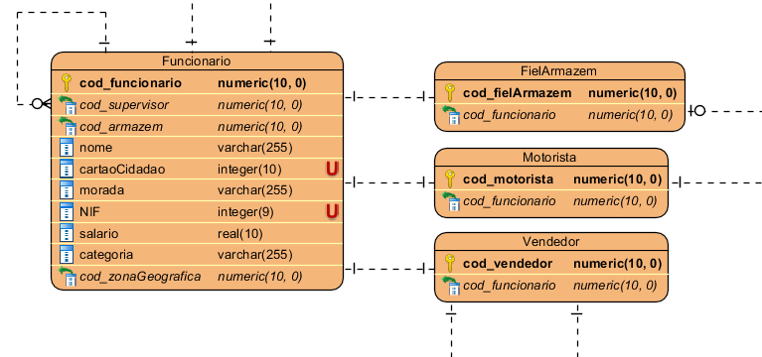

* Os funcionários podem ser de vários tipos e cada tipo tem um conjunto de tarefas específicos.

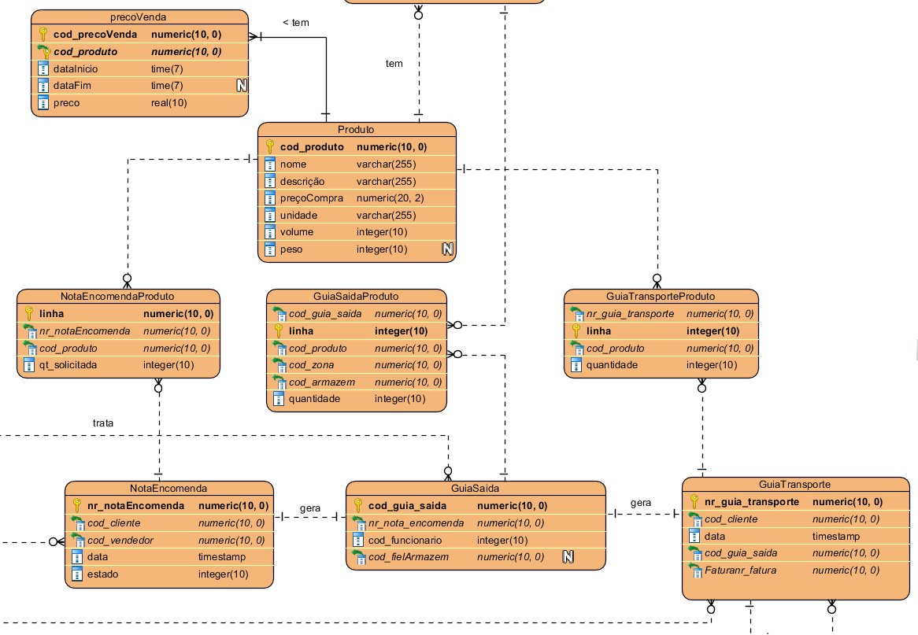

Tabela Produto:

* Cada produto tem um volume e um peso para posteriormente se poder calcular o volume de uma carga a ser entregue a um cliente.

Tabela PrecoVenda:

* Nesta tabela ficam guardados os vários preços de venda de um produto. A data de fim de validade do produto pode ser null para o preço atual.

Tabela NotaEncomenda:

* Esta tabela temos o estado em que se encontra (0-nova, 1-tratada, 2-pendente). Só pode passar a tratada se existir todos os produtos pedidos em quantidade ao stock mínimo.

Tabela NotaEncomendaProduto:

* Representa os vários produtos solicitados pelo cliente e a quantidade.

Tabela GuiaSaida:

* É gerada pelo Fiel de Armazém, se existir os produtos em stock superior ao mínimo, a partir da nota de encomenda.

Tabela GuiaSaidaProduto:

* Representa os vários produtos pedidos, bem como as quantidades e zonas de onde foram retirados.

Tabela GuiaTransporte:

* Gerada pela guia de saída, com toda a informação do cliente e produtos a ser entregues.

Tabela GuiaTransporteProduto:

* Representa os diferentes produtos a serem entregues e as respetivas quantidades.

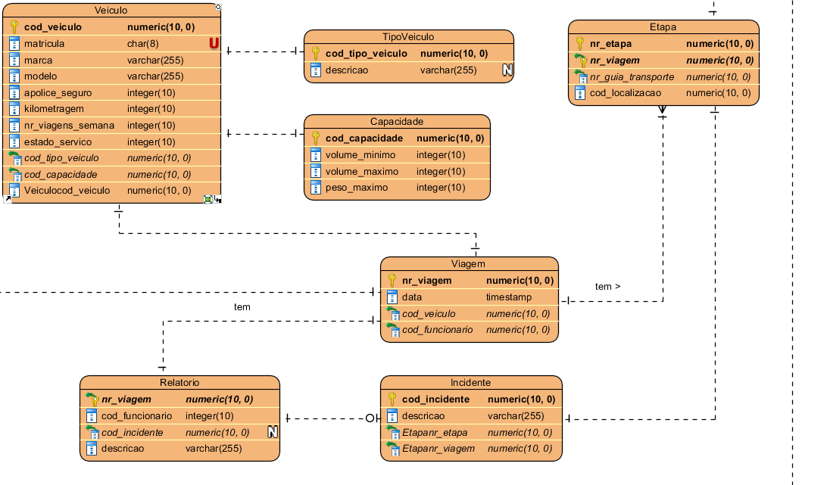

Tabela Veiculo:

* Matricula: Tipo Char(8) uma vez que a Matrícula terá o formato “85-SD-85”, e esta é única.

Tabela TipoVeiculo:

* Representa os vários tipos de veículos presentes na frota.

Tabela Capacidade

* Volume Minimo / Peso Máximo: campo criado para validar que a saída é feita de acordo com os requisitos de eficiência;

Tabela Viagem:

* Contém os dados de uma entrega, constituída por várias etapas.

Tabela Etapa:

* Representa uma parte do trajeto a ser feito durante a entrega. Relaciona-se diretamente com uma guia de transporte.

Tabela Relatório

* Um relatório é criado no fim de cada viagem e pode conter vários incidentes.

Tabela Incidente:

* Descreve um incidente ocorrido durante uma etapa da viagem.

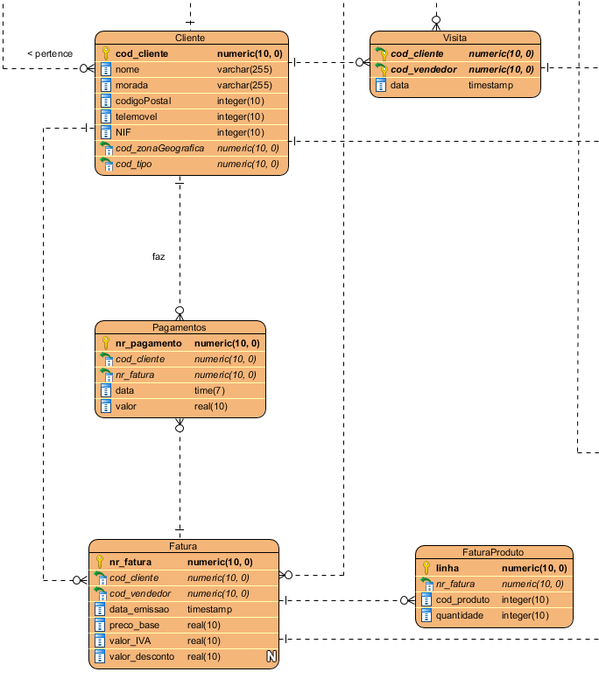

Tabela Cliente

* Contém a diversa informação dos clientes.

Tabela TipoCliente

* Tem a classificação do cliente conforme o seu volume de negócios.

Tabela Visita

* Guarda os dados das visitas efetuadas aos clientes pelos vendedores.

Tabela Fatura

* É um conjunto das guias de transporte dos produtos entregues ao cliente, ainda não faturadas, para ser gerado um documento e entregue ao cliente.

Tabela Pagamentos

* Regista todos os pagamentos efetuados pelos clientes referente as faturas emitidas.